Kontaktgruppe hinzufügen
Hinweis:
Für diese Funktion muss die Anzeige von Gruppen im Kontakte-Widget aktiv sein. Lesen Sie dazu bei Bedarf den Artikel Erscheinungsbild anpassen.
Im UCC-Client können Sie Ihre Kontakte über das gleichnamige Widget verwalten und per Klick anrufen.
In diesem Artikel erfahren Sie, wie Sie Kontaktgruppen innerhalb Ihrer persönlichen Telefonbücher erstellen. Mithilfe dieser Gruppen lassen sich Telefonbucheinträge nach individuellen Kriterien sortieren.
Hinweis:
Zum Hinzufügen von Kontakten muss das gewünschte Telefonbuch mindestens eine Gruppe enthalten. Persönliche Telefonbücher werden daher automatisch mit einer gleichnamigen, leeren Gruppe erstellt.
Um eine Kontaktgruppe zu erstellen, gehen Sie wie folgt vor:
- Rufen Sie im UCC-Client dieHauptseite auf.
- Klicken Sie im Widget Kontakte auf die Reiterkarte des gewünschten persönlichen Telefonbuchs.
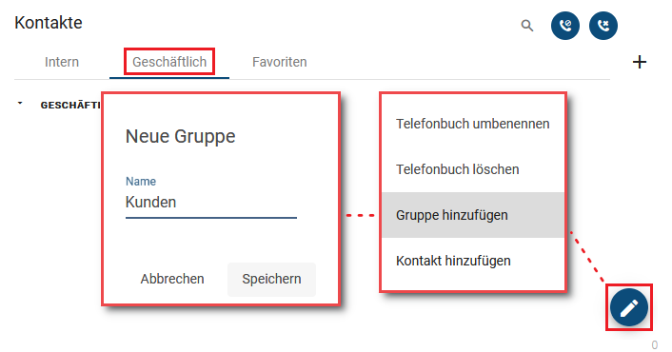
- Klicken Sie auf und anschließend auf Gruppe hinzufügen.
- Geben Sie einen Namen für die Gruppe ein und bestätigen Sie mit .
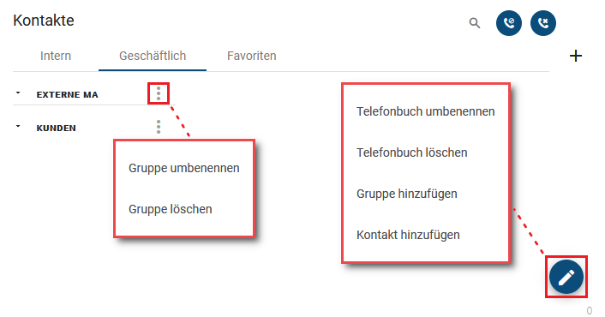
Kontaktgruppen werden immer in alphabetischer Reihenfolge angezeigt.
Nach dem Erstellen einer neuen Gruppe haben Sie die folgenden Möglichkeiten:
- Persönliches Telefonbuch erstellen  - Persönliches Telefonbuch umbenennen  - Persönliches Telefonbuch löschen | - Kontaktgruppe umbenennen  - Kontaktgruppe löschen  - Kontakt erstellen
Zu weiteren Funktionen des Kontakte-Widgets lesen Sie den Überblicksartikel Kontaktverwaltung.

